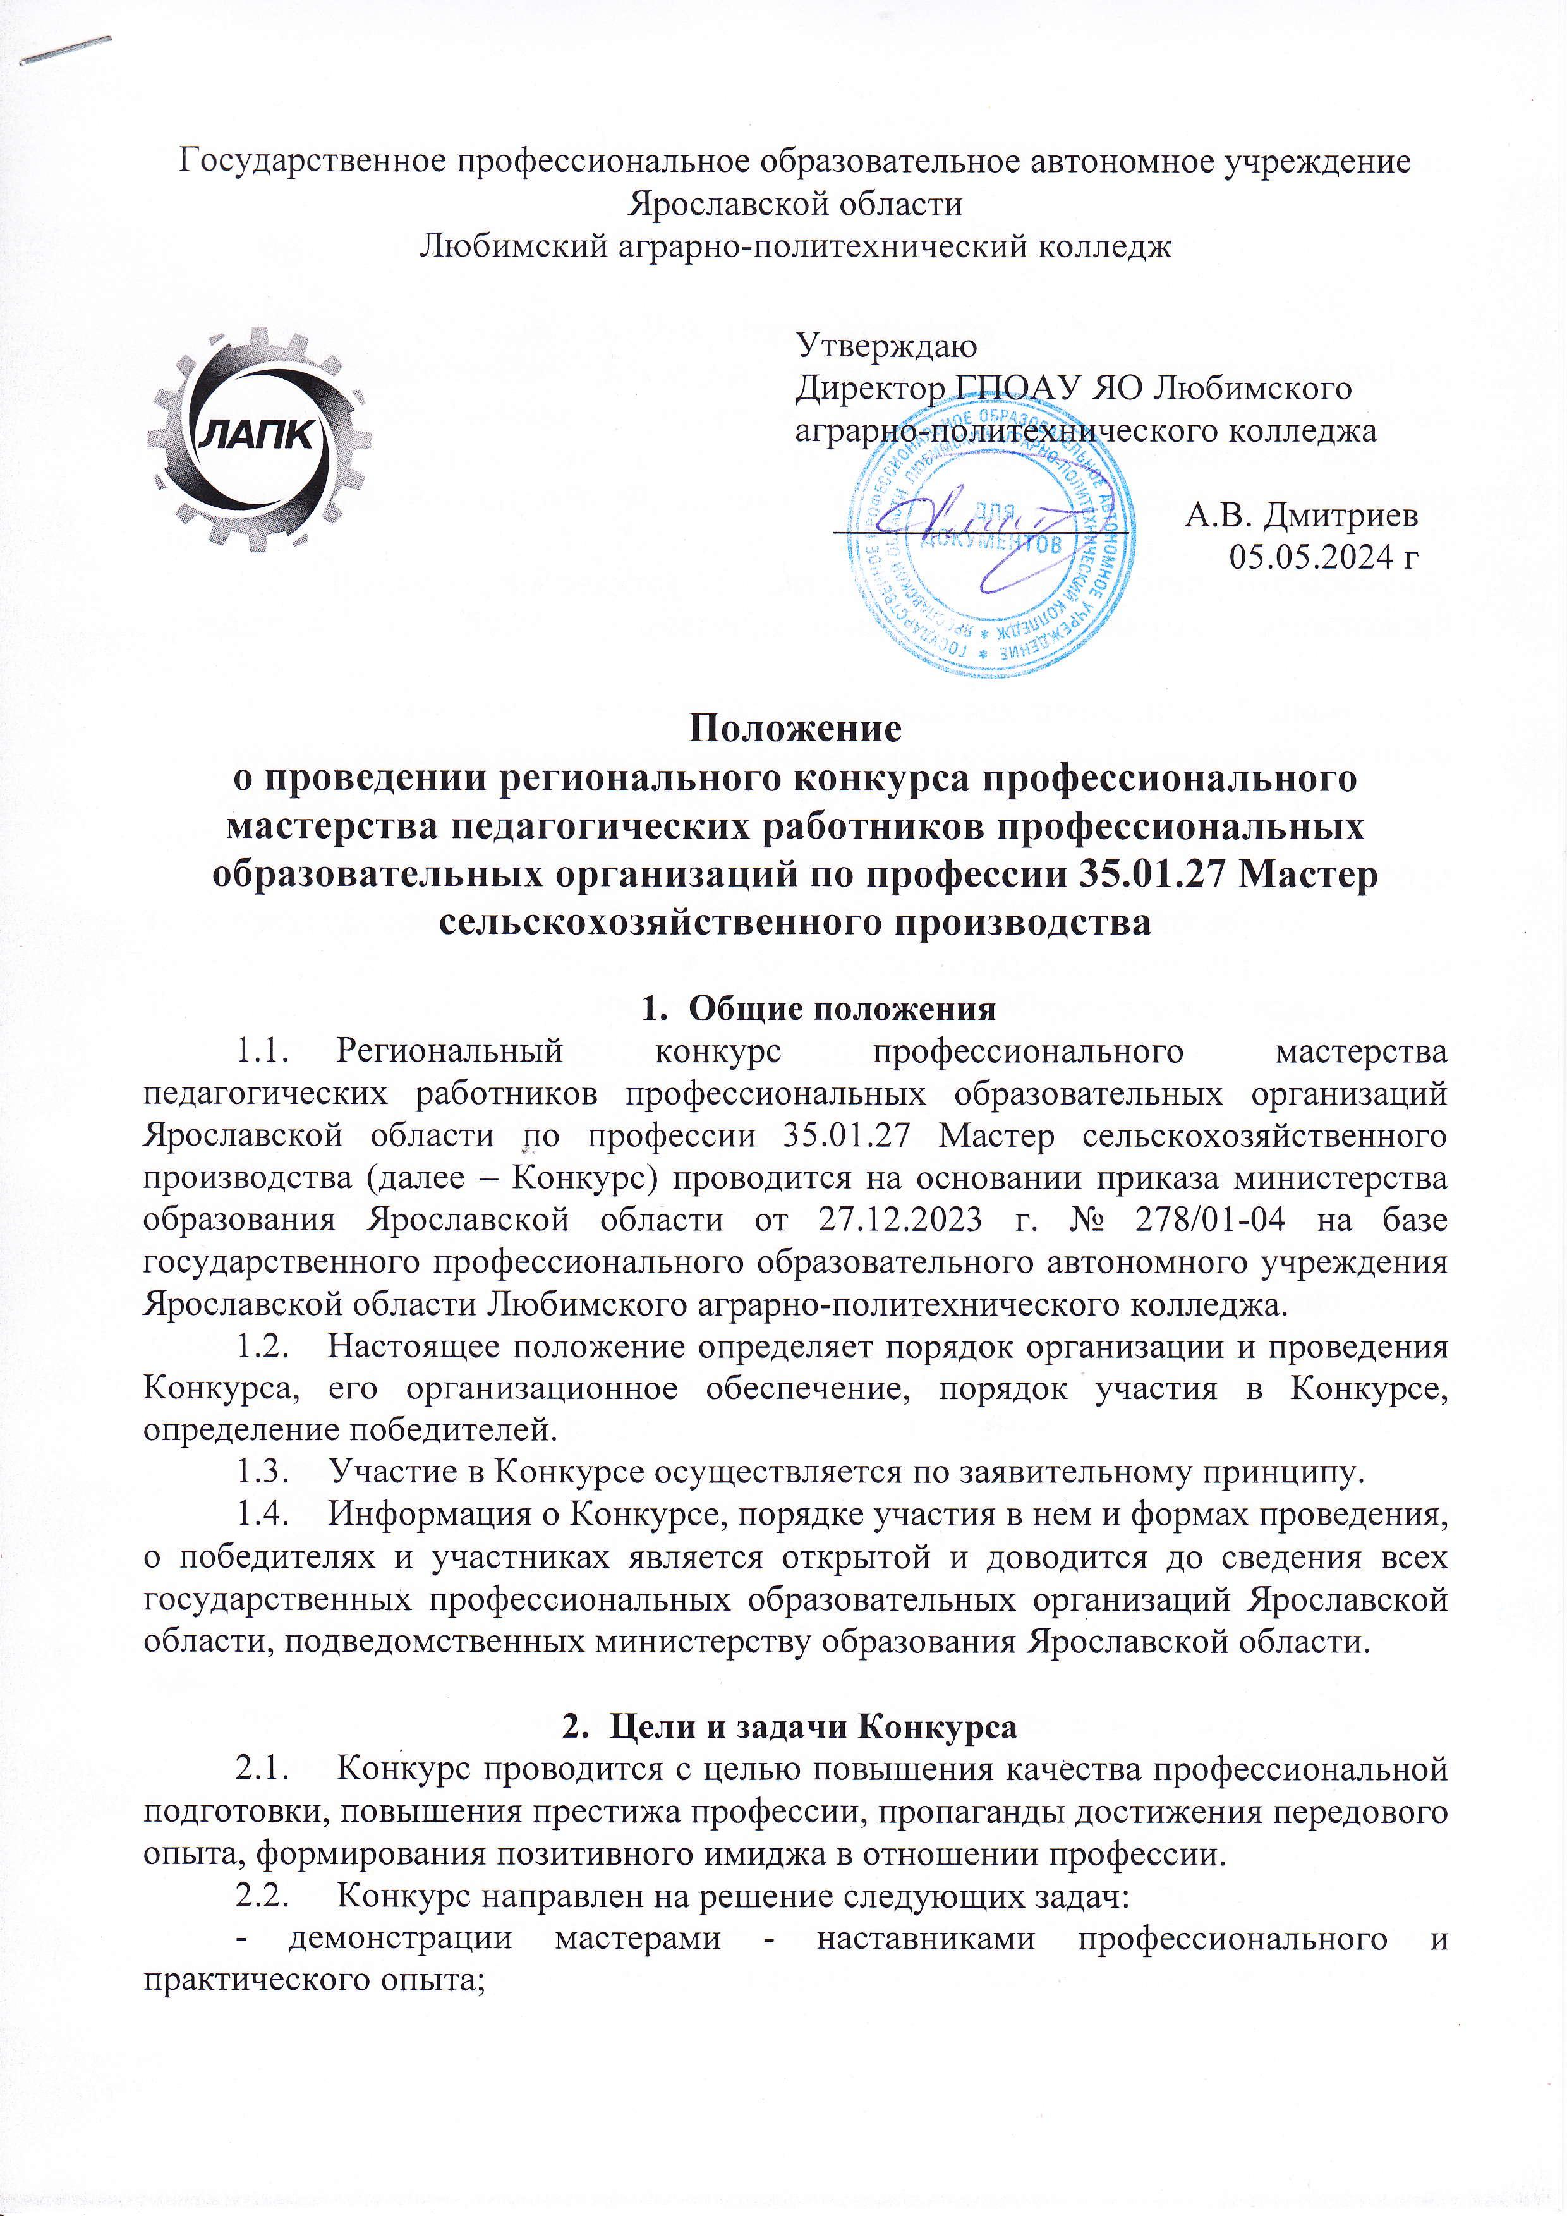

- развитие института наставничества в профессиональных образовательных организациях;

- популяризация рабочих профессий.

1. **Участники Конкурса**
   1. Участниками Конкурса являются педагогические работники, являющиеся наставниками студентов профессиональных образовательных организаций, подчиненных министерству образования Ярославской области, представители Российской Федерации, а также дружественных стран (вне конкурса).
   2. Конкурс проводится в два этапа. Первый этап (отборочный) проводится на базе профессиональных образовательных организаций самостоятельно.
   3. Второй (заключительный) этап Конкурса проводится **5 июня 2024 года** на базе государственного профессионального образовательного автономного учреждения Ярославской области Любимского аграрно-политехнического колледжа по адресу: Ярославская область, г. Любим, ул. Советская, д. 13.
   4. Профессиональные образовательные организации **до 24 мая 2024 года** представляют в ГПОАУ ЯО Любимский аграрно-политехнический колледж **заявку** на участника и согласие на обработку персональных данных (Приложения 1, 2, 3). Заявки направляют на электронную почту Любимского колледжа и РКЦ: [lapk.lubim@yarregion.ru](mailto:lapk.lubim@yarregion.ru), [orgotdel.crtdu@yandex.ru](mailto:orgotdel.crtdu@yandex.ru)
   5. При регистрации участники Конкурса должны иметь направление организации с подтверждением места работы в должности, согласие на обработку персональных данных; документ, удостоверяющий личность, оригинал заявки.

**4. Условия проведения**

4.1. Конкурс профессионального мастерства включает выполнение профессионального комплексного задания, содержание которого соответствует Федеральным государственным образовательным стандартам среднего профессионального образования по профессии 35.01.27 Мастер сельскохозяйственного производства.

4.2. Профессиональное комплексное задание выполняется в один этап и оценивается 40 баллами.

4.3. Задание этапа.

**«Фигурное вождение трактора МТЗ-1021 в агрегате с прицепом 2-ПТС-6,5»**

Выполнение упражнений согласно схеме движения по маршруту

Практическое задание по вождению колесного трактора **МТЗ-1021 в агрегате с прицепом 2-ПТС-6,5** в ограниченных проездах выполняется на полигоне колледжа, оборудованном специальными элементами для отработки упражнений: «Остановка и трогание на подъеме», «Змейка передним ходом», «Составление МТА МТЗ-1021 в агрегате с прицепом 2-ПТС-6,5», «Постановка МТА МТЗ-1021 в агрегате с прицепом 2-ПТС-6,5 по заданной траектории в бокс», «Постановка МТА МТЗ-1021 в агрегате с прицепом 2-ПТС-6,5 с угла 900 в бокс», «Остановка трактора перед стоп-линией»

При выполнении задания учитывается соблюдение требований техники безопасности, правильность выполнения элементов при движении по маршруту, минимально затраченное время. Максимальное количество баллов – 40.

За допущенные ошибки при выполнении элементов вычитаются штрафные баллы на всех элементах маршрута в соответствии с Критериями оценки.

При подведении итогов Практического задания подсчитывается количество набранных баллов. Победителем практического задания является участник, набравший наибольшее количество баллов. Если участники набирают одинаковое количество баллов, то победитель определяется по количеству времени, затраченному на выполнение задания.

4.4. Перед началом Конкурса в конкурсные задания вносятся не менее 30% изменений, доказательство которых оформляются документально и утверждаются Председателем жюри.

4.9. Во время выполнения конкурсных заданий администрация Колледжа обязана контролировать соблюдение участниками регионального этапа Конкурса безопасных условий труда, норм и правил охраны труда.

4.10. К выполнению заданий Конкурса допускаются участники, имеющие спецодежду, перчатки. В ином случае участник не допускается к выполнению заданий.

**5. Жюри Конкурса**

5.1 Жюри Конкурса формируется из числа сотрудников Административно-технического надзора Ярославской области (по согласованию), министерства образования Ярославской области (по согласованию), а также из числа административных и педагогических работников ПОО - участников Конкурса (по согласованию), представителей работодателей.

5.2. Жюри проверяет и оценивает результаты выполнения конкурсных заданий, определяет победителей и призеров Конкурса.

**6. Подведение итогов Конкурса**

6.1. Победителем считается участник, набравший наибольшее количество баллов. При одинаковых показателях Победителем считается участник Конкурса, набравший наибольшее количество баллов за меньшее время. По итогам Конкурса присуждаются 1, 2, 3 места с вручением дипломов. Участники Конкурса награждаются свидетельствами.

* 1. Итоги Конкурса оформляются протоколом, который направляется в оргкомитет.

1. **Финансирование Конкурса**
   1. Финансирование Конкурса проводится за счет средств ГПОАУ ЯО Ярославского педагогического колледжа на финансовое обеспечение выполнения государственного задания по данному направлению на 2024 год.
   2. Проезд до места проведения Конкурса и питание участников производится за счет направляющей стороны.

Приложение 1

Заявка

на участие в региональном конкурсе профессионального мастерства **педагогических работников** профессиональных образовательных организаций по профессии 35.01.27 Мастер сельскохозяйственного производства

от ______________________________________________________________________________________________________________________

(полное название профессиональной образовательной организации)

Директор _____________________________________________________________________________________________________

(Ф.И.О.)

|  |  |  |  |
| --- | --- | --- | --- |
| ФИО участника | Индекс, домашний адрес | Дата рождения | Паспортные данные (серия, номер, когда и кем выдан) |
|  |  |  |  |

Директор ________________________ ____________________

(подпись) (расшифровка)

МП

Приложение 2

|  |  |
| --- | --- |
|  | Директору ГПОАУ ЯО Любимского аграрно-политехнического колледжа  А.В. Дмитриеву |

**Согласие на обработку персональных данных**

Я, ________________________________________________________________________

(фамилия, имя, отчество)

настоящим заявлением в соответствии с п. 1 ст. 9 закона РФ от 27.07.2006 № 152-ФЗ «О персональных данных» даю государственному профессиональному образовательному автономному учреждению Ярославской области Любимскому аграрно- политехническому колледжу, расположенному по адресу: Ярославская область, г. Любим, ул. Советская, д. 4/21, (далее - Оператор) свое согласие на обработку моих персональных данных в целях участия в Олимпиаде профессионального мастерства среди **мастеров-наставников** профессиональных образовательных организаций по профессии 35.01.11 Мастер сельскохозяйственного производства (далее - Олимпиада).

Персональные данные, в отношении которых дается данное согласие, включают: Ф.И.О, дата рождения, место рождения, гражданство, адрес места жительства, дата регистрации по указанному месту жительства, номер телефона, номер страхового свидетельства.

Обработка персональных данных Оператором включает в себя сбор, запись, систематизацию, накопление, хранение, уточнение (обновление, изменение) данных, извлечение, использование при обработке, передачу третьим лицам при обмене информацией, обезличивание, блокирование, удаление, уничтожение персональных данных. Обработка персональных данных может осуществляться как с использованием, так и без использования средств автоматизации.

Подтверждаю, что ознакомлен(а) с документами образовательного учреждения, устанавливающими порядок обработки персональных данных, а также с моими правами и обязанностями в этой области.

Распространение персональных данных Оператором осуществляется только с целью образовательной деятельности и распространяется на перечисленные персональные данные.

Я также даю согласие Оператору на фото-, и видеосъемку меня в период участия в Олимпиаде. Я даю свое согласие на использование фото- и видеоматериалов исключительно в следующих целях: публикация на официальном сайте колледжа в сети Интернет, на официальных страницах колледжа в социальных сетях; публикация на стендах Колледжа.

Согласие вступает в силу со дня его подписания, действует в течение периода участия в Олимпиаде и освещения результатов её проведения. Согласие может быть отозвано мною в любое время на основании моего письменного заявления.

___________________________ __________________________

«_____» _____________ 2024 г.

Приложение 3.

Директору ГПОАУ ЯО Ярославского педагогического колледжа

М.Е. Лаврову

____________________________________________________

ЗАЯВЛЕНИЕ О СОГЛАСИИ НА ОБРАБОТКУ ПЕРСОНАЛЬНЫХ ДАННЫХ

Я, ___________________________________________________________

(фамилия, имя, отчество полностью)

Даю своё согласие своей волей и в своём интересе с учётом требований Федерального закона Российской Федерации от 27.07.2006 № 152-ФЗ «О персональных данных» на обработку, передачу и распространение моих персональных данных (включая их получение от меня и/или от любых третьих лиц) с целью использования:

|  |  |  |
| --- | --- | --- |
| № п/п | Персональные данные | Использование персональных данных |
| 1. | Фамилия,  имя,  отчество | использование в документации по проведению культурно-массовых мероприятий различного уровня, выставление в СМИ |
| 2. | Дата  рождения | использование в документации по проведению культурно-массовых мероприятий различного уровня |
| 3. | Паспортные данные | использование в документации по проведению культурно-массовых мероприятий различного уровня |
| 4. | Адрес места жительства | использование в документации по проведению культурно-массовых мероприятий различного уровня |
| 5. | Образование | использование в документации по проведению культурно-массовых мероприятий различного уровня |
| 6. | Номер пенсионного свидетельства  (СНИЛС) | использование в документации по проведению культурно-массовых мероприятий различного уровня |

______________ ____________________ _____________________  
 (дата) (подпись) (расшифровка подписи)